Государственное бюджетное общеобразовательное учреждение

города Москвы «Школа № 1018»

Дошкольная группа ГБОУ Школа №1018

(Чоботовская улица, дом 7)

**Конспект НОД**

**по познавательному развитию**

**во второй младшей группе**

**«Книга-лучший друг!»**

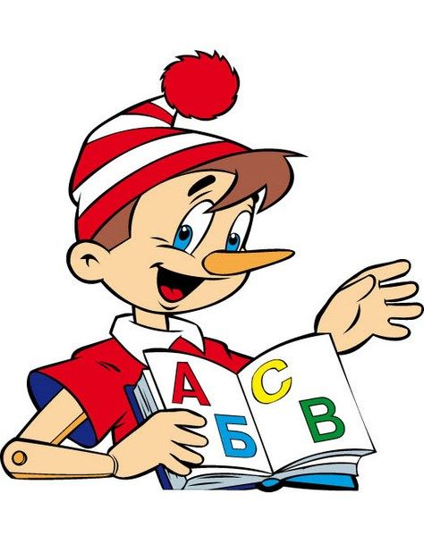

**Составила:**

**РЕШЕТНЯК ТАТЬЯНА НИКОЛАЕВНА**

Задачи:

* + дать детям представление, как изготавливаются книги;
  + расширять и обогащать знания детей о книгах;
  + расширять и обогащать знания детей о жанрах литературы;
  + воспитывать бережное отношение и уважение к книгам;
  + способствовать развитию речи.

Материалы и оборудование:

демонстрационный материал:

книги, кукла БИ-БА-БО Буратино.

**ХОД НОД**

**Организационный момент.**

**Воспитатель**:

Собрались все дети в круг,

Я – твой друг и ты – мой друг.

Вместе за руки возьмемся

И друг другу улыбнемся!

(Взяться за руки и посмотреть друг на друга с улыбкой)

**1 часть**

**Воспитатель** (показывая на Буратино):

Дети, к нам в гости пришёл Буратино, давайте с ним поздороваемся и улыбнёмся ему, ведь гостей и друзей встречают с улыбкой..

**Дети:**

Здравствуй, Буратино.

**Буратино:**

Здравствуйте, ребята!

**Воспитатель**:

Дети, сегодня нам Буратино хочет рассказать что -то интересное, давайте его внимательно послушаем.

**Буратино:**

Как- то раз, гулял я в лесу и вышел на большую поляну. Но я немного испугался, место мне было не знакомое. А я же такой любопытный, поэтому решил пройти через всю поляну и посмотреть , что же там происходит. Присмотрелся я и понял, что это не поляна, а сказочная страна, где живут книги. Там было очень много разных книг, больших и маленьких. Вдруг ко мне подошла книжка-малышка и всё мне рассказала про эту сказочную страну. Она мне даже предложила с ней дружить. И я, конечно, согласился. Вот так у меня появился новый друг- книга.

**Воспитатель**:

Ребята, а вы хотите посмотреть на книги, которых встретил Буратино ?

**Дети:**

Да!

*Воспитатель вместе с Буратино демонстрирует разные книги.*

**Воспитатель**:

Ребята, вы знаете, из чего делают книги?

**Предполагаемые ответы детей:**

Из бумаги.

**Воспитатель**:

Правильно из бумаги. Посмотрите, как это происходит.

*Воспитатель предлагает детям рассмотреть картинки (происхождение книги) с полным пояснением.*

**Воспитатель**:

Скажите мне, пожалуйста, для чего и зачем нам нужны книги?

**Предполагаемые ответы детей:**

Чтобы читать, смотреть картинки.

**Воспитатель**:

Вы правильно всё сказали, книги нужны, чтобы их читать.. Книга нам многое рассказывает интересного и нового. В них написаны сказки, рассказы, стихи и т.д.

Ребята, а теперь предлагаю вместе с Буратино поиграть.

**Физ. минутка:**

Буратино потянулся,  
Раз — нагнулся,  
Два — нагнулся,  
Три — нагнулся.  
Руки в стороны развел,  
Ключик, видно, не нашел.  
Чтобы ключик нам достать,  
Нужно на носочки встать.

Буратино потянулся-  
Раз нагнулся, два нагнулся,  
Руки вытянул, согнул  
И по улице шагнул.

**2 часть**

**Воспитатель**:

Дети, кто у нас сегодня в гостях?

**Дети:**

Буратино!

**Воспитатель**:

Что нам интересное рассказал Буратино?

**Дети**(предполагаемый ответ)**:**

Про книги!

**Воспитатель**:

Из чего же делают книги и зачем они нам нужны?

**Дети** (предполагаемые ответы)**:**

Из бумаги, для чтения.

**Воспитатель**:

Давайте ещё раз рассмотрим наши замечательные книги

(несколько детей рассказывают о книге, воспитатель задаёт вопросы)

**Воспитатель**:

Буратино, тебе понравилось, как ребята отвечали?

**Буратино:**

Да, понравилось. Дети рассказали , что книги бывают разные и интересные! Мне очень понравился их рассказ. Главное, дети, запомните, книга это лучший друг! Вот у меня он уже есть! Относитесь к книгам бережно!

Я оставляю вам свои книги, чтобы вы ещё смогли всё рассмотреть и запомнить, только не порвите их, смотрите аккуратно. Договорились? А сам ухожу, но я обязательно к вам ещё зайду. Хорошо?

**Дети:**

Да.

*Дети и воспитатель прощаются с Буратино.*

**Воспитатель**:

Дети, а мы сейчас давайте все вместе будем читать книгу:

Открывай скорее книжку!

(пальцами обеих рук имитировать движения, согласно текста)

В книжке мошка, мышка, мишка,

В книжке мячик круглый бок:

вверх-вниз, прыг-скок.

В книжке зонт, открой и стой,

Лупит дождь, а ты сухой!

Киска в книжке близко –близко.

На цветной картинке киску

Долго глажу я рукой-

Ведь у киски мех такой!

Молодцы!

Книги будем мы читать,

А теперь пора играть!